Une journée avec Alice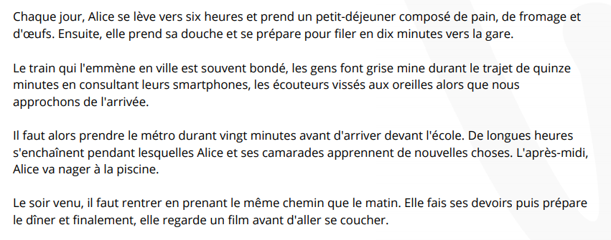

1. Qu'est-ce que Alice aime faire après l'école ?

……………………………………………………………………………………………..

1. Qu'est-ce que Alice mange pour le petit-déjeuner ?

……………………………………………………………………………………………..

1. Pourquoi Alice se lève t-elle tôt ?

……………………………………………………………………………………………..

1. Combien de temps met Alice pour arriver à l'école ?

……………………………………………………………………………………………..

1. Que fait Alice avant d'aller se coucher ?

……………………………………………………………………………………………..

°°°°°°°°°°°°°°°°°°°°°°°°°°°°°°°°°°°°°°°°°°°°°°°°°°°°°°°°°°°°°°°°°°°°°°°°°°°°°°°°°°°°°°°°°°°°°°°°°°°°°°°°°°°°°°°°°°°°°°°°

ÈèÀàȆêÇçÂâÙùǝÇçÎîȏȎÛûÂ